第三阶段：

AJAX - 8 —— 综合且容易出错

HTML5新特性 - 7 —— 零散神不聚

Bootstrap - 5 —— 玩命儿被单词

今日目标：

(1)WebStorm的使用 —— 掌握

(2)H5新特性之一——表单2.0 —— 掌握

1.常用的前端开发软件

(1)小型软件：小巧启动快，功能简单

Editplus、Notepad++、VIM、Emacs

(2)中型软件：

SublimeText

(3)中型软件：体积大启动慢，功能强大

Eclipse-Aptana、IntejIEDA-WebStorm、Dreamweaver

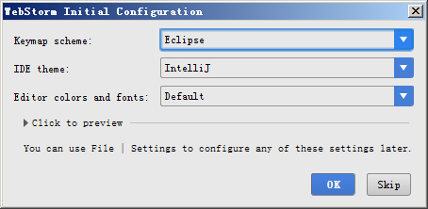

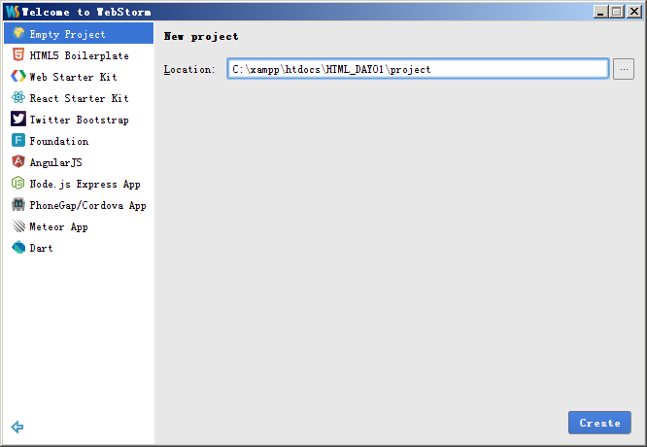

常用的Eclipse快捷键：

(1)Ctrl+Alt+↓ 复制当前行

(2)Alt+↑/↓ 向上/下移动当前行

(3)Ctrl+D 删除当前行

(4)Ctrl+/ 注释/取消注释当前行

(5)Ctrl+Alt+L 格式化当前文件

(6)Alt+鼠标左键 进入多行编辑模式，ESC或左键退出

2.HTML5新特性 —— 十大新特性

(1)新的语义标签和属性

(2)表单新特性

(3)视频和音频

(4)Canvas绘图

(5)SVG绘图

(6)地理定位

(7)拖放API

(8)WebWorker

(9)WebStorage

(10)WebSocket

|  |
| --- |
| 面试题：  HTML5新增了哪些标签？废弃了哪些标签？  HTML5新增了哪些标签属性？废弃了哪些标签属性？ |

3.HTML5表单新特性

(1)新的input type

(2)新的表单标签

(3)表单标签的新属性

4. HTML5表单新特性之——新的input type —— 了解

<input type="">

**HTML5之前已有的input type：**

text、password、radio、checkbox、file、submit、reset、button、image、hidden

**HTML5新增加的input type：**

(1)email：邮件输入域，在表单提交时提供简单的邮箱格式验证，并弹出一个提示窗口(可定制内容不能定制样式)

<input type="email">

(2)url：URL地址输入域，在表单提交时提供简单的URL地址格式验证，并弹出一个提示窗口(可定制内容不能定制样式)

<input type="url">

(3)number：数字输入域，在表单提交时提供简单的数字格式验证，并弹出一个提示窗口(可定制内容不能定制样式)

<input type="number" min="" max="" step="">

(4)tel：电话号码输入域，在手机浏览器中弹出数字输入键盘

<input type="tel">

(5)search：搜索输入域，在手机浏览器中右下角呈现搜索按键

<input type="search">

(6)range：范围选择控件，帮助用户在一定范围内选择一个数字

<input type="range" min="" max="" step="">

练习：实现一个调色板

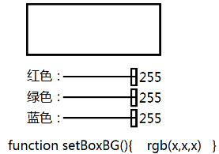

(7)color：颜色选择控件，浏览器并未自己实现颜色选择框，而是使用操作系统自带的颜色选择控件

<input type="color">

(8)date：日期选择控件，FF没有实现，推荐使用第三方插件代替，如jQueryUI-datepicker、laydate等

<input type="date">

(9)month：月份选择控件，FF没有实现

<input type="month">

(10)week：星期选择控件，FF没有实现

<input type="week">

5.HTML5新特性之表单新特性——新的表单元素

**HTML5之前FORM可以有的标签——用于数据提交：**

INPUT、TEXTAREA、SELECT/OPTION、BUTTON

**HTML5新增表单元素——用于信息提示，不能用于数据提交**：

(1)datalist：数据列表，配合option使用，本身为不可见元素，为普通的input提供输入建议列表

<datalist id="l"><option>XXX</option></datalist>

<input type="text" list="l">

(2)progress：进度条，未指定value属性则显示为“进行中”样式；若指定了value（默认在0~1之间）就可以控制其显示的进度

<progress value="0.5"></progress>

练习：使用定时器让进度条不断前进，到100%就要停止

(3)meter：刻度尺/度量衡，用红黄绿三色表示出一个数值所处的范围：不可接受/可以接受/最优范围

<meter min="最小可能值" max="最大的可能值" low="合理的下限" high="合理的上限" optimum="最优值" value="实际值"></meter>

(4) output：输出，用于描述表单中的计算结果，语义标签，样式与SPAN无异。

<output>xxx</output>

6.HTML5新特性表单新特性——表单元素新的属性——重点

**HTML5之前表单元素可用的属性：**

id、class、title、style、type、name、value、checked、selected、disabled、readonly

**HTML5之前表单元素新增的属性：**

(1)autocomplete：**on**/off，自动补全，是否自动记录之前提交的数据，以用于下一次输入建议

<input autocomplete="off">

(2)placeholder：站位符，用于在输入框中显示提示性文字，与value不同，不能被提交

<input placeholder="提示性文字">

(3)autofocus：false/true，自动获得输入焦点

<input autofocus>

(4)multiple：false/true，是否允许多个输入值，若声明了该属性，输入框中（如email）就允许输入用逗号分隔的多个值

<input type="email" multiple>

(5)form：为一个元素指定form属性，值为某个表单的ID，则此输入域可以放到表单的外部

<form id="f"></form>

<input form="f">

========上述五个属性是新的通用属性===========

=======上述六个属性是输入验证相关属性========

(6)required：false/true，必需的/必填项，在表单提交时会验证是否有输入，没有输入则弹出提示消息

<input required>

(7)maxlength：最大长度，*在有输入的情况下*，限定输入域中字符的个数

<input maxlength="9">

(8)minlength：最小长度，*在有输入的情况下*，限定输入域中字符的个数，不是HTML5标准属性，仅部分浏览器支持（如Chrome）

<input minlength="6">

(9)min：限定输入的数字的最小值

<input min="">

(10)max：限定输入的数字的最大值

<input max="">

(11)step：限定输入的数字的步长，与min属性连用

<input step="">

(12)pattern：指定一个正则表达式，对输入进行验证

<input pattern="1[3578]\d{9}">

注意：上述正则表达式可以省略^和$

7.总结：HTML5表单新特性：

(1)新的input type——10个

email、url、number、tel、search、range、color、date、month、week

(2)新的表单元素——4个

datalist、progress、meter、output

(3)表单元素的新属性——12个

**autocomplete、autofocus、placeholder、multiple、form**

required、maxlength、minlength、min、max、step、pattern

注意：加粗的是当前项目中立即可用的！红色的特性可能弹出错误消息。

8.如何定制表单2.0中的错误提示消息内容——难点&掌握

HTML5为每个标签对应的JS对象添加了新属性，以标识用户输入的有效性：

input.validity {

badInput：false，无效的输入，如email输入无效

typeMismatch：false，类型不匹配，如number中出现字符

valueMissing：false，值缺失，如required验证失败

tooLong：false，输入的内容超过maxlength限制

tooShort：false，输入的内容不满足minlength限制

rangeOverflow：false，输入的数字超过max

rangeUnderflow：false，输入的数字不满足min

stepMismatch：false，步长不匹配

patternMismatch：false，正则表达式不匹配

customError：false，是否存在自定义错误

**valid：true，输入值是否有效**

}

注意：

(1)最后的validity.valid属性，只有其它属性都为false（没有任何错误），valid值为true；否则只要任何一个其它属性为true（说明有某方面的错误），valild值为false。

(2)上述属性的值会随着输入域中值的改变而立即改变，无需等到表单提交。

(3)使用input.setCustomValidity('XXX')可以生成一个自定义错误消息，使得validity.customError属性变为true；若执行input.setCustomValidity('')可以删除自定义错误消息，使得validity.customError属性变为false

(4)自定义错误消息的优先级高于任何系统自带的错误消息优先级。

课后练习：

在输入域失去焦点时，使用其validity属性的各个布尔类型的值，验证用户的输入是否合法。下面的效果图可以放大。

